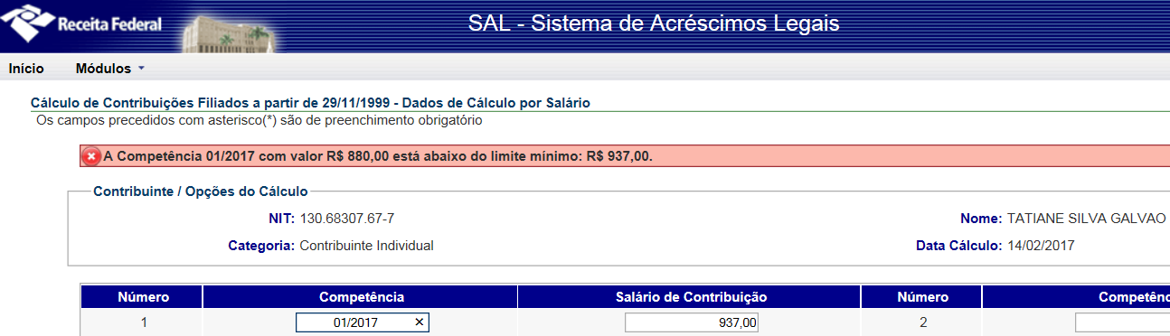
Mês de referência: Janeiro/2017
Salário mínimo: 937,00

Valor: 103,07
Tati
PIS: 13068307677
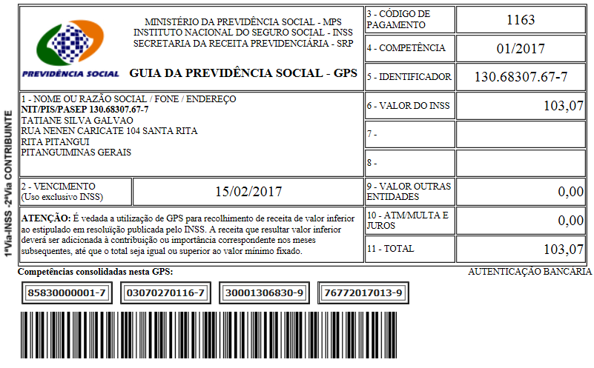

SISBB - SISTEMA DE INFORMACOES BANCO DO BRASIL
15/02/2017 - AUTOATENDIMENTO - 14.48.19
1273401273 SEGUNDA VIA 0003
COMPROVANTE DE PAGAMENTO
CLIENTE: SANDRO TAVARES
AGENCIA: 1273-4 CONTA: 5.742-8
================================================
Convenio GPS - CODIGO DE BARRAS
Codigo de Barras 85830000001-7 03070270116-7
30001306830-9 76772017013-9
Data do pagamento 14/02/2017
Valor Total 103,07
------------------------------------------------
DOCUMENTO: 021401
AUTENTICACAO SISBB: C.5B2.580.BE9.8F4.684

